MÔ TẢ BÀI TOÁN DƯỚI DẠNG HỆ THỐNG CYBER-PHYSICAL (CPS)
HỆ THỐNG BƠM INSULIN TỰ ĐỘNG THEO DÕI ĐƯỜNG HUYẾT LIÊN TỤC
(Automated Insulin Delivery – AID)
Học viên: Nguyễn Huy Hoàng – Mã học viên: 2026700148
Học viên: Vũ Thái Dương – Mã học viên: 2026700149

DANH MỤC TỪ VIẾT TẮT
Viết tắt | Ý nghĩa
AID | Automated Insulin Delivery – Hệ thống phân phối (bơm) insulin tự động, “tụy nhân tạo”
CGM | Continuous Glucose Monitoring – Theo dõi glucose liên tục
CPS | Cyber-Physical System – Hệ thống vật lý – không gian mạng
MBSE, SysML | Kỹ thuật hệ thống dựa trên mô hình; Ngôn ngữ mô hình hóa hệ thống
act, req | Biểu đồ hoạt động (Activity), biểu đồ yêu cầu (Requirement) của SysML
ĐTĐ, DKA | Đái tháo đường; Nhiễm toan ceton do đái tháo đường (Diabetic Ketoacidosis)
IOB, COB | Insulin on Board – insulin còn hoạt tính; Carbohydrate on Board – carbohydrate chưa hấp thu
ICR, ISF | Insulin-to-Carb Ratio – số gam carbohydrate ứng với 1 U insulin; Insulin Sensitivity Factor – mức giảm glucose (mg/dL) do 1 U insulin
TDD, DIA | Total Daily Dose – tổng liều insulin/ngày; Duration of Insulin Action – thời gian tác dụng của insulin
CHO | Carbohydrate (bột đường) trong bữa ăn, tính bằng gam
TIR, TBR, TAR | Time in / Below / Above Range – % thời gian glucose trong / dưới / trên ngưỡng mục tiêu
CV, AGP | Hệ số biến thiên glucose; Ambulatory Glucose Profile – hồ sơ glucose lưu động
PLGS | Predictive Low Glucose Suspend – tạm ngưng bơm khi dự báo hạ đường huyết
MPC, PID | Model Predictive Control – điều khiển dự báo theo mô hình; bộ điều khiển tỉ lệ – tích phân – vi phân
MARD | Mean Absolute Relative Difference – sai số tương đối tuyệt đối trung bình của CGM
BLE | Bluetooth Low Energy
SN, H, MOE | Nhu cầu bên liên quan; Mối nguy (hazard); Chỉ số đánh giá hiệu quả
Đơn vị glucose: 1 mmol/L ≈ 18 mg/dL. Các ngưỡng chính: 54 mg/dL = 3,0 mmol/L; 70 mg/dL = 3,9 mmol/L; 180 mg/dL = 10,0 mmol/L; 250 mg/dL = 13,9 mmol/L.

CHƯƠNG 1. PHÁT BIỂU BÀI TOÁN DƯỚI DẠNG HỆ THỐNG CPS

1.1. Bối cảnh
Đái tháo đường (ĐTĐ) là một trong những bệnh mạn tính phổ biến nhất thế giới. Theo IDF Diabetes Atlas (ấn bản 11, 2025), khoảng 589 triệu người trưởng thành (20–79 tuổi) đang sống chung với ĐTĐ và con số này được dự báo vượt 850 triệu vào năm 2050 [7]. Người bệnh ĐTĐ típ 1 (và một phần người bệnh típ 2 giai đoạn muộn) phụ thuộc hoàn toàn vào insulin ngoại sinh, dưới dạng tiêm nhiều mũi mỗi ngày hoặc bơm insulin liên tục dưới da. Họ phải tự quyết định liều insulin nhiều lần mỗi ngày dựa trên đường huyết, lượng carbohydrate (CHO) ăn vào, mức vận động và lượng insulin còn tác dụng. Đây là gánh nặng lớn và dễ sai sót: thiếu insulin gây tăng đường huyết, về lâu dài dẫn tới biến chứng tim mạch, thận, mắt, thần kinh, và cấp tính có thể gây nhiễm toan ceton (DKA); thừa insulin gây hạ đường huyết, có thể dẫn tới co giật, hôn mê và tử vong.
Cảm biến theo dõi glucose liên tục (CGM) đo glucose trong dịch kẽ dưới da mỗi 1–5 phút. Khi kết hợp CGM với bơm insulin và một thuật toán điều khiển, ta được hệ thống phân phối insulin tự động (AID), còn gọi là “tụy nhân tạo” hay hệ vòng kín lai (hybrid closed-loop). Hệ thống tự điều chỉnh liều insulin nền (basal) theo glucose đo được, còn người bệnh chỉ cần khai báo bữa ăn. Hệ AID thương mại đầu tiên (MiniMed 670G) được FDA phê duyệt năm 2016. Hiện nay đã có nhiều hệ thống như MiniMed 780G, Tandem Control-IQ, Omnipod 5, CamAPS FX, cùng các dự án mã nguồn mở OpenAPS, AndroidAPS và Loop. Vì quyết định trực tiếp lượng thuốc đưa vào cơ thể, hệ AID thuộc nhóm thiết bị y tế có mức rủi ro cao và phải tuân thủ nghiêm ngặt các tiêu chuẩn an toàn.
Đề bài, các yêu cầu và yêu cầu kỹ thuật của đề tài được trình bày trong tài liệu Đề tài (file thứ nhất). Tài liệu này thực hiện nhiệm vụ thứ nhất của bài tập: phát biểu bài toán dưới dạng một hệ thống CPS. Nội dung gồm: ánh xạ các thành phần CPS, các vòng phản hồi, mô hình quá trình vật lý, chu trình tính liều, phát biểu hình thức, các bên liên quan, mối nguy và chỉ số đánh giá.

1.2. Phát biểu bài toán dưới dạng hệ thống CPS
Hệ thống Cyber-Physical (CPS) là sự tích hợp giữa tính toán, truyền thông và các quá trình vật lý. Trong đó, máy tính nhúng và mạng giám sát, điều khiển quá trình vật lý thông qua các vòng phản hồi, và ngược lại quá trình vật lý tác động trở lại quá trình tính toán [1]. Hệ AID là một CPS điển hình, gồm các thành phần sau:
- Quá trình vật lý cần điều khiển: nồng độ glucose trong máu, chịu chi phối bởi sinh lý người bệnh, bữa ăn và vận động.
- Cảm biến: CGM chuyển đại lượng sinh hóa thành tín hiệu số.
- Tính toán nhúng: bộ điều khiển nhúng trong bơm tính liều insulin.
- Cơ cấu chấp hành: bơm đưa insulin vào mô dưới da, làm thay đổi chính đại lượng được đo, khép kín vòng phản hồi.
- Mạng truyền thông: BLE và Internet kết nối thiết bị với điện thoại và đám mây.
- Con người trong vòng lặp: người bệnh khai báo bữa ăn và xử lý cảnh báo; bác sĩ cấu hình thông số điều trị.
Bảng 1.1 ánh xạ chi tiết các thành phần CPS vào hệ AID.
Bảng 1.1. Ánh xạ các thành phần CPS vào Hệ thống Bơm Insulin Tự động
Thành phần CPS | Hiện thực trong hệ AID | Đại lượng / tín hiệu
Quá trình vật lý | Cơ thể người bệnh: hấp thu glucose từ bữa ăn, gan sản xuất glucose, cơ – mỡ – não tiêu thụ glucose; insulin hấp thu từ mô dưới da vào máu; glucose khuếch tán vào dịch kẽ | G(t) glucose máu (mg/dL); G_{s}(t) glucose dịch kẽ; I(t) insulin huyết tương; I_{sc}(t) insulin dưới da (U); R_{a}(t) tốc độ xuất hiện glucose
Môi trường, nhiễu | Bữa ăn, vận động, stress, bệnh lý cấp, hiện tượng bình minh, nhiệt độ | CHO (g); cường độ vận động; thay đổi độ nhạy insulin
Cảm biến | CGM điện hóa (enzym glucose oxidase) kèm bộ phát BLE; cảm biến áp lực đường truyền; cảm biến mức thuốc; đo pin; encoder động cơ; máy đo đường huyết mao mạch (BGM) để đối chứng | Dòng nA → glucose (mg/dL) mỗi 5 phút và xu hướng; áp lực; thể tích còn lại (U); % pin; số bước động cơ
Cơ cấu chấp hành | Bơm insulin: động cơ bước – trục vít – piston đẩy insulin từ bình chứa qua ống dẫn và cannula; còi, rung, màn hình báo động | Liều u (U), tốc độ basal (U/h), độ phân giải 0,05 U; tín hiệu báo động
Tính toán nhúng | Bộ điều khiển AID trên vi điều khiển của bơm: tiền xử lý CGM, ước lượng IOB/COB, dự báo glucose, thuật toán liều (MPC/PID), bolus calculator; bộ giám sát an toàn độc lập (vi xử lý thứ hai) | y_{k}, dG/dt, IOB_{k}, Ĝ(k+6), liều đề xuất u_{k}, liều đã duyệt u_{k}*
Mạng truyền thông | BLE 5.x (CGM → bơm, bơm ↔ điện thoại); Internet 4G/Wi-Fi (điện thoại ↔ đám mây) với TLS 1.3 | Gói dữ liệu CGM, lệnh bolus đã xác thực, sự kiện báo động, nhật ký
Tính toán tập trung | Nền tảng đám mây: lưu trữ, phân tích; cổng thông tin lâm sàng; ứng dụng theo dõi từ xa | Báo cáo AGP, TIR/TBR/TAR, cảnh báo từ xa
Con người | Người bệnh, người chăm sóc, bác sĩ nội tiết, điều dưỡng/giáo dục viên ĐTĐ | CHO khai báo, xác nhận bolus, thông số điều trị, thay cảm biến/bộ truyền, nạp insulin
Hình 1.1 thể hiện mô hình CPS theo sáu lớp, từ cơ thể người bệnh tới con người. Hệ thống có ba vòng phản hồi lồng nhau với thang thời gian rất khác nhau:
- Vòng 1 – điều khiển kín tự động (chu kỳ T_{s} = 5 phút): glucose máu → khuếch tán vào dịch kẽ → CGM đo → tiền xử lý → dự báo → tính liều → giám sát an toàn → bơm → insulin hấp thu vào máu → glucose máu thay đổi và được đo ở chu kỳ sau. Vòng này chạy hoàn toàn cục bộ trên bơm, không phụ thuộc điện thoại hay Internet.
- Vòng 2 – người trong vòng lặp (theo bữa ăn, sự kiện): người bệnh khai báo lượng CHO → bolus calculator đề xuất liều → người bệnh xác nhận → bơm. Đây là thành phần “feed-forward” bù cho trễ lớn của insulin dưới da.
- Vòng 3 – giám sát lâm sàng (ngày – tuần): dữ liệu được đồng bộ lên đám mây → báo cáo AGP/TIR → bác sĩ điều chỉnh basal, ICR, ISF, mục tiêu → thông số mới được tải xuống bộ điều khiển.
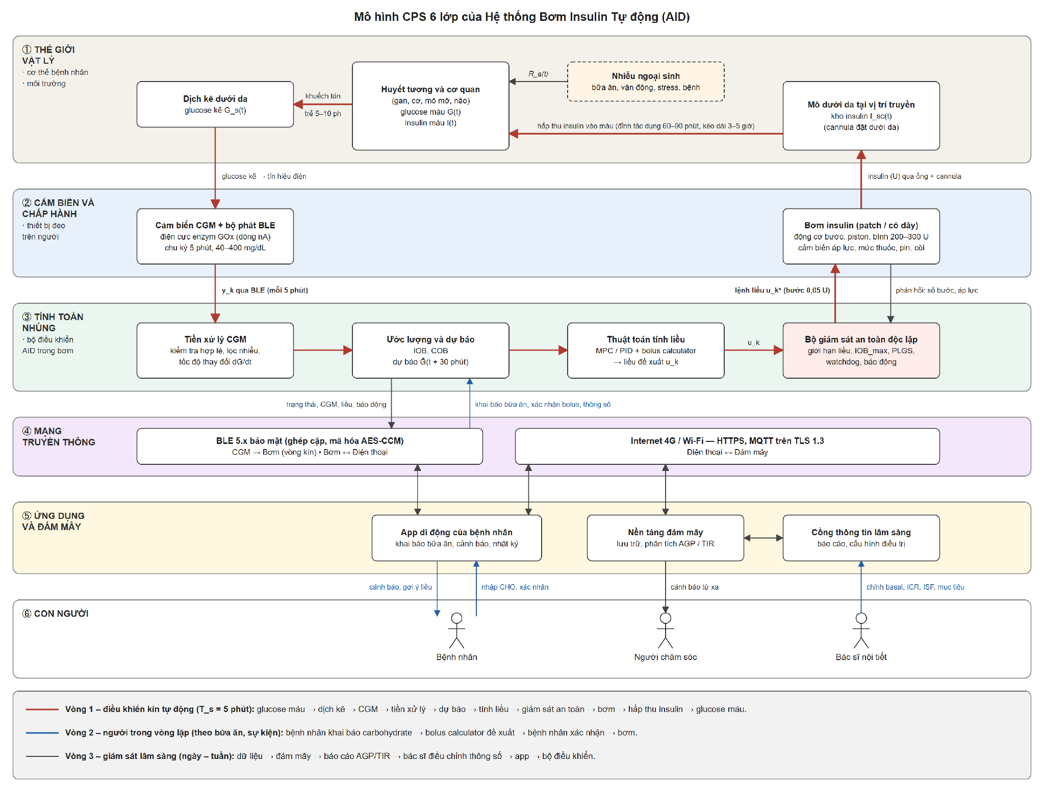
Hình 1.1. Mô hình CPS sáu lớp của Hệ thống Bơm Insulin Tự động (AID)

1.2.1. Mô hình quá trình vật lý (động học glucose – insulin)
Để phát biểu bài toán một cách định lượng và làm cơ sở cho mô phỏng bằng Python ở các bước sau, quá trình vật lý được mô tả bằng mô hình tối thiểu Bergman [4]. Mô hình được mở rộng thêm hai ngăn hấp thu insulin dưới da và động học của cảm biến CGM:
dG/dt = −[S_{G} + X(t)]·G(t) + S_{G}·G_{b} + R_{a}(t)/V_{G}(1.1)
dX/dt = −p₂·X(t) + p₂·S_{I}·[I(t) − I_{b}](1.2)
dI_{sc1}/dt = u(t) − I_{sc1}(t)/τ_{I} ; dI_{sc2}/dt = [I_{sc1}(t) − I_{sc2}(t)]/τ_{I}(1.3)
dI/dt = I_{sc2}(t)/(τ_{I}·V_{I}) − n·I(t)(1.4)
dG_{s}/dt = [G(t) − G_{s}(t)]/τ_{s} ; y_{k} = G_{s}(k·T_{s}) + v_{k}(1.5)
Trong đó:
- G_{b}, I_{b}: glucose và insulin nền lúc đói.
- S_{G}: hiệu quả tự điều hòa của glucose; S_{I}: độ nhạy insulin; X(t): tác dụng của insulin ở mô ngoại vi.
- V_{G}, V_{I}: thể tích phân bố của glucose và insulin; n: tốc độ thải insulin.
- τ_{I} ≈ 55 phút: hằng số thời gian hấp thu insulin dưới da; τ_{s} ≈ 5–10 phút: trễ khuếch tán từ máu vào dịch kẽ.
- R_{a}(t): tốc độ xuất hiện glucose từ bữa ăn; u(t): tốc độ bơm insulin (biến điều khiển); v_{k}: nhiễu đo của CGM (MARD khoảng 8–10 %).
Mô hình này đơn giản hơn bộ mô phỏng UVA/Padova [5], là bộ mô phỏng được FDA chấp nhận thay thế thử nghiệm tiền lâm sàng trên động vật đối với thuật toán vòng kín. Tuy vậy, nó vẫn thể hiện đủ các đặc tính quyết định độ khó của bài toán: phi tuyến (tích X·G), trễ lớn (hấp thu insulin và khuếch tán vào dịch kẽ), tác động một chiều (u ≥ 0; insulin chỉ làm giảm glucose và không thể thu hồi), và nhiễu, bất định (bữa ăn, vận động, sai số cảm biến). Hình 1.2 biểu diễn bài toán dưới góc nhìn lý thuyết điều khiển.
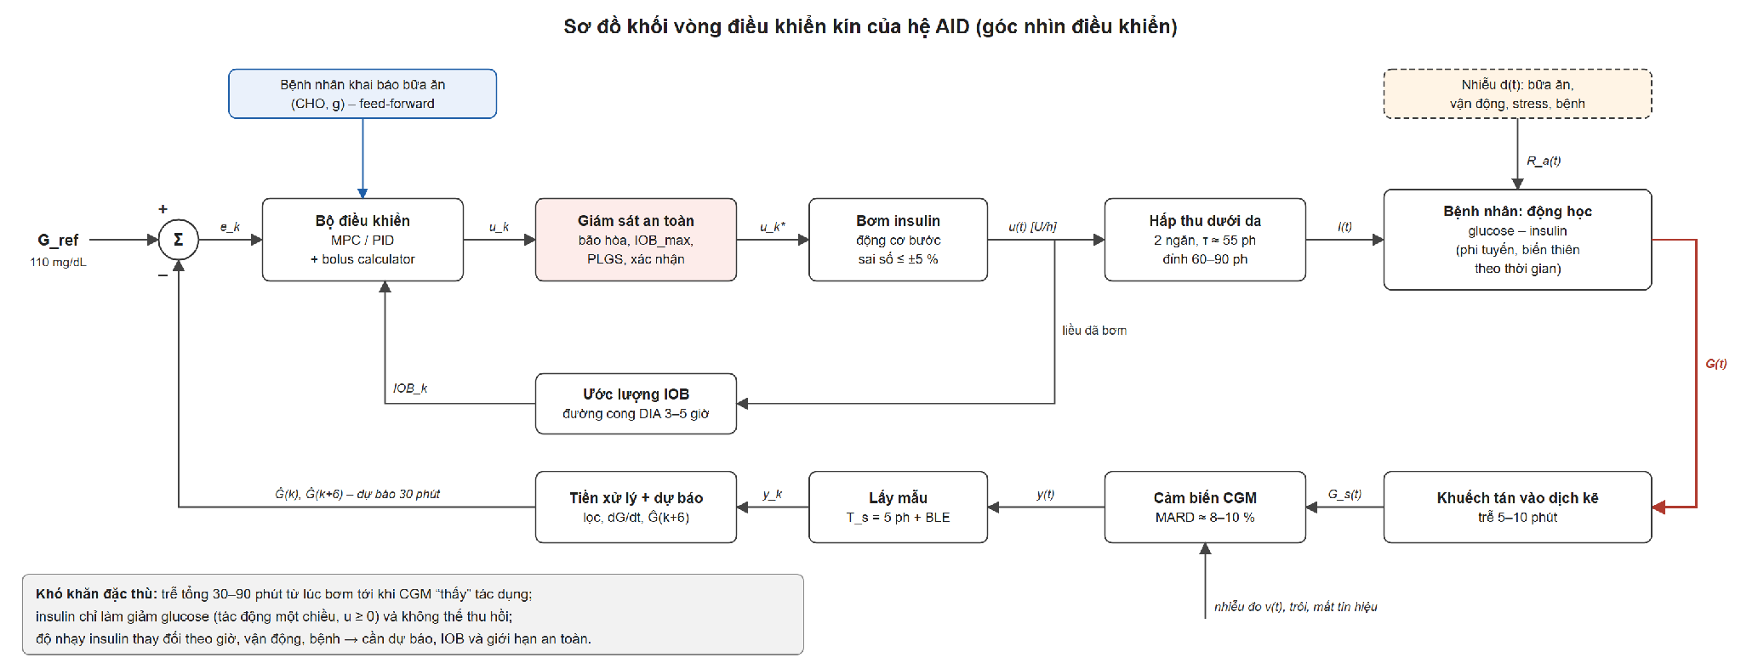
Hình 1.2. Sơ đồ khối vòng điều khiển kín của hệ AID: đường thuận, đường phản hồi CGM, phản hồi IOB và feed-forward bữa ăn

1.2.2. Chu trình cảm nhận – tính toán – tác động trong một chu kỳ điều khiển
Luồng tính toán liều insulin dựa trên chỉ số CGM là đối tượng chính của biểu đồ hoạt động (Activity Diagram) ở bước MBSE. Trong mỗi chu kỳ 5 phút, bộ điều khiển thực hiện các bước sau:
B1.Thu nhận: nhận giá trị CGM y_{k} qua BLE, kèm dấu thời gian và trạng thái cảm biến.
B2.Kiểm tra tính hợp lệ: dữ liệu không cũ quá 10 phút; giá trị trong dải 40–400 mg/dL; cảm biến không ở giai đoạn khởi động, hết hạn hay báo lỗi; tốc độ thay đổi hợp lý (|dG/dt| ≤ 4 mg/dL/phút). Nếu dữ liệu không hợp lệ: giữ tốc độ basal hiện hành và không cấp liều tự động bổ sung. Nếu mất dữ liệu liên tục ≥ 20 phút: thoát chế độ tự động, chuyển về basal theo lịch đã cài và báo động.
B3.Tiền xử lý: lọc nhiễu và tính xu hướng dG/dt.
B4.Cập nhật trạng thái ước lượng: IOB_{k} theo đường cong tác dụng insulin (DIA = 4 giờ) và COB_{k} theo bữa ăn đã khai báo.
B5.Dự báo: ước lượng glucose 30 phút tới Ĝ(k+6) từ mô hình, xu hướng, IOB và COB.
B6.Kiểm tra hạ đường huyết: nếu y_{k} < 70 mg/dL hoặc Ĝ(k+6) < 70 mg/dL thì tạm ngưng bơm (PLGS) và cảnh báo. Nếu y_{k} < 54 mg/dL (hạ đường huyết mức 2 theo ADA [3]) thì phát báo động khẩn cấp, gợi ý dùng 15 g carbohydrate tác dụng nhanh và thông báo cho người chăm sóc.
B7.Tính liều: (a) nếu có khai báo bữa ăn, bolus calculator tính liều theo (1.6) và chờ người bệnh xác nhận; (b) thuật toán MPC/PID điều chỉnh tốc độ basal và cấp bolus hiệu chỉnh tự động nhỏ khi Ĝ(k+6) > 180 mg/dL.
B8.Áp ràng buộc an toàn: tốc độ basal ≤ b_{max}; bolus ≤ B_{max}; IOB_{k} + u_{k} ≤ IOB_{max}; tổng liều ngày ≤ TDD_{max}; làm tròn xuống theo bước 0,05 U.
B9.Kiểm tra độc lập: bộ giám sát an toàn (vi xử lý thứ hai) tính lại các giới hạn và xác nhận lệnh. Nếu kết quả không khớp: hủy lệnh, chuyển trạng thái an toàn và báo động.
B10.Chấp hành và phản hồi: động cơ đẩy đúng số bước; kiểm tra encoder và áp lực đường truyền; nếu phát hiện tắc nghẽn hoặc hết thuốc thì phát báo động mức cao.
B11.Ghi nhật ký và đồng bộ: lưu sự kiện, gửi trạng thái tới app và đám mây. Bước này chạy song song, không chặn vòng điều khiển.
Liều bolus bữa ăn được tính theo công thức chuẩn của bolus calculator:
B_{meal} = CHO / ICR ; B_{corr} = (G − G_{T}) / ISF ; B = min{ max[0, B_{meal} + B_{corr} − IOB], B_{max} }(1.6)
Ví dụ: G = 200 mg/dL, mục tiêu G_{T} = 110 mg/dL, ISF = 45 mg/dL/U, bữa ăn CHO = 60 g, ICR = 12 g/U, IOB = 1,5 U. Khi đó B_{meal} = 5,0 U, B_{corr} = 2,0 U và B = 5,0 + 2,0 − 1,5 = 5,5 U ≤ B_{max} = 10 U. Hệ thống đề xuất 5,50 U và chỉ bơm sau khi người bệnh xác nhận. Nếu bỏ qua IOB, liều sẽ là 7,0 U: 1,5 U insulin bị “cộng dồn” (insulin stacking), là nguyên nhân phổ biến gây hạ đường huyết. Vì vậy theo dõi IOB là yêu cầu an toàn bắt buộc.

1.2.3. Phát biểu hình thức
Xét một người bệnh có trạng thái sinh lý mô tả bởi (1.1)–(1.5), bộ thông số điều trị θ = {b(t), ICR, ISF, G_{T}, DIA} (b(t) là lịch basal theo giờ) và chuỗi đo y₀, …, y_{k}. Tại mỗi chu kỳ k (T_{s} = 5 phút), bộ điều khiển π chọn liều u_{k} = π(y_{0..k}, IOB_{k}, CHO_{k}, θ). Bài toán là thiết kế π cùng kiến trúc CPS sao cho:
- Mục tiêu: cực đại tỉ lệ thời gian trong ngưỡng TIR = (1/N)·Σ 1[70 ≤ G_{k} ≤ 180]. Một cách tương đương, có thể cực tiểu chỉ số rủi ro đường huyết BGRI = (1/N)·Σ r(G_{k}), với r(G) = 10·[1,509·((ln G)^{1,084} − 5,381)]² [6]. Hàm r(G) phạt vùng hạ đường huyết nặng hơn vùng tăng đường huyết.
- Ràng buộc an toàn (cứng, phải thỏa ở mọi chu kỳ):
  - (C1) u_{k} ≥ 0; tốc độ basal ≤ b_{max}; bolus ≤ B_{max}; u_{k} là bội số của 0,05 U.
  - (C2) IOB_{k} + u_{k} ≤ IOB_{max}.
  - (C3) Nếu y_{k} < 70 mg/dL hoặc Ĝ(k+6) < 70 mg/dL thì u_{k} = 0 (ngừng bơm dự báo – PLGS).
  - (C4) Nếu CGM không hợp lệ thì không cấp liều tự động bổ sung; mất dữ liệu ≥ 20 phút thì u_{k} = b(t)·T_{s} (basal theo lịch) kèm báo động.
  - (C5) Mọi lệnh u_{k} phải được bộ giám sát an toàn độc lập xác nhận trước khi chấp hành.
- Ràng buộc hiệu quả lâm sàng (thống kê trên kịch bản / quần thể): TBR_{<70} < 4 %, TBR_{<54} < 1 %, TAR_{>250} < 5 %.
- Ràng buộc tin cậy: sai số thể tích bơm ≤ ±5 %; phát hiện tắc nghẽn và hết thuốc; báo động ưu tiên cao phát trong ≤ 10 s kể từ khi điều kiện được phát hiện; vòng kín vẫn an toàn khi mất kết nối điện thoại hoặc đám mây.

1.2.4. Đặc trưng CPS và thách thức kỹ thuật
Bảng 1.2. Đặc trưng CPS của hệ AID và hệ quả đối với thiết kế
Đặc trưng | Biểu hiện trong hệ AID | Hệ quả thiết kế
An toàn sống còn (safety-critical) | Sai liều có thể gây hạ đường huyết nặng (tử vong) hoặc DKA | Giám sát an toàn độc lập, giới hạn cứng; phần mềm lớp C theo IEC 62304; quản lý rủi ro theo ISO 14971
Trễ lớn, tác động một chiều | Trễ 30–90 phút từ khi bơm tới khi CGM ghi nhận tác dụng; insulin không thể thu hồi (u ≥ 0) | Điều khiển dự báo (MPC), theo dõi IOB, thận trọng khi tăng liều, feed-forward bữa ăn
Phi tuyến, biến thiên theo thời gian | Độ nhạy insulin thay đổi theo giờ trong ngày, vận động, bệnh, chu kỳ nội tiết | Thông số cá nhân hóa theo khung giờ, thuật toán thích nghi, chế độ vận động/ngủ
Bất định, nhiễu đo | Sai số CGM (MARD 8–10 %), hạ giả do nằm đè cảm biến, trôi tín hiệu, khởi động cảm biến mới | Lọc nhiễu, kiểm tra tính hợp lệ, xác nhận bằng máy đo mao mạch trước quyết định lớn
Con người trong vòng lặp | Khai báo CHO sai hoặc quên; bỏ qua cảnh báo; nhầm đơn vị mg/dL – mmol/L | Kỹ thuật khả dụng (IEC 62366-1), xác nhận hai bước, cảnh báo leo thang tới người chăm sóc
Thời gian thực, tài nguyên hạn chế | Chu kỳ 5 phút cứng; vi điều khiển công suất thấp, pin nhỏ, thiết bị đeo | Thuật toán nhẹ, watchdog, lập lịch tất định, quản lý năng lượng
Kết nối không dây | Mất BLE, nhiễu RF, nguy cơ giả mạo lệnh bolus | Vòng kín cục bộ, chế độ dự phòng, xác thực và mã hóa, chống phát lại
Ràng buộc pháp lý | Thiết bị y tế rủi ro cao, cần cấp phép lưu hành | Hồ sơ thiết kế, truy xuất nhu cầu – yêu cầu – thiết kế – kiểm chứng, phù hợp phương pháp MBSE

1.3. Các bên liên quan và nhu cầu
Phân tích các bên liên quan xác định tám nhu cầu chính (Bảng 1.3). Các nhu cầu này là điểm xuất phát của quá trình MBSE và sẽ được truy xuất tới từng yêu cầu hệ thống trong biểu đồ yêu cầu. Ba nhu cầu SN-02, SN-06 và SN-07 liên quan trực tiếp tới an toàn người bệnh, nên là nguồn chính của các yêu cầu an toàn.
Bảng 1.3. Các bên liên quan và nhu cầu (Stakeholder Needs)
Mã | Nhu cầu | Bên liên quan chính | Mô tả
SN-01 | Kiểm soát đường huyết hiệu quả | Người bệnh, bác sĩ nội tiết | Duy trì glucose 70–180 mg/dL phần lớn thời gian, giảm dao động
SN-02 | Không gây hại do insulin | Người bệnh, cơ quan quản lý | Không gây hạ đường huyết nặng, không quá liều; an toàn khi thiết bị hoặc cảm biến lỗi
SN-03 | Giảm gánh nặng tự quản lý | Người bệnh, người chăm sóc | Tự điều chỉnh basal, tự tính liều bữa ăn, ít thao tác hằng ngày
SN-04 | Cảnh báo kịp thời, theo dõi từ xa | Người chăm sóc, người bệnh | Báo động hạ/tăng đường huyết và lỗi thiết bị; người thân theo dõi qua điện thoại
SN-05 | Cá nhân hóa điều trị | Bác sĩ nội tiết | Cấu hình basal, ICR, ISF, mục tiêu; xem báo cáo AGP/TIR để điều chỉnh
SN-06 | Tuân thủ tiêu chuẩn an toàn y tế | Nhà sản xuất, cơ quan quản lý | Đáp ứng ISO 14971, IEC 62304, họ IEC 60601 và quy định cấp phép lưu hành
SN-07 | Bảo mật và quyền riêng tư | Người bệnh, đơn vị CNTT | Chống lệnh bơm trái phép; bảo vệ dữ liệu sức khỏe cá nhân
SN-08 | Tin cậy và tiện dụng | Người bệnh | Hoạt động liên tục 24/7, chống nước, pin đủ lâu, nhỏ gọn khi đeo
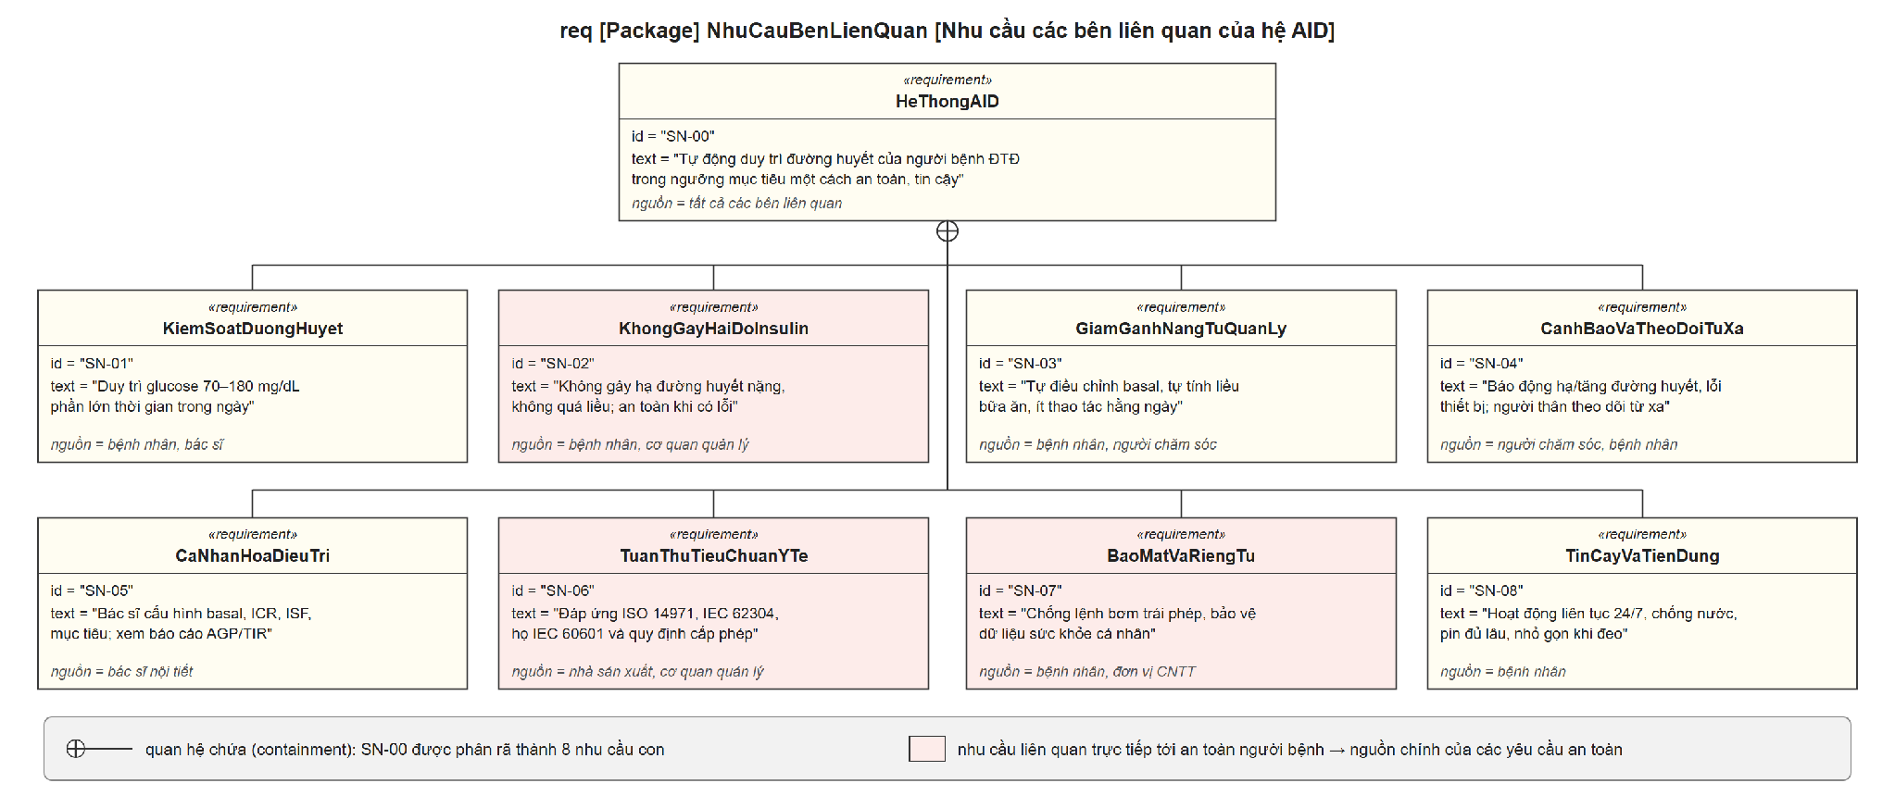
Hình 1.3. Biểu đồ yêu cầu (req): nhu cầu các bên liên quan của hệ AID

1.4. Phạm vi, giả thiết và ràng buộc
- Phạm vi (trong biên hệ thống): cảm biến CGM, bơm insulin cùng bộ điều khiển AID nhúng và bộ giám sát an toàn, ứng dụng di động. Nền tảng đám mây và cổng lâm sàng được xét ở mức giao diện. Hệ hoạt động ở chế độ vòng kín lai: người bệnh vẫn khai báo bữa ăn.
- Ngoài phạm vi: hệ hai hormone (insulin + glucagon), sản xuất và bảo quản insulin, đo ceton, chẩn đoán bệnh, thanh toán và bảo hiểm.
- Đối tượng người bệnh giả định: người lớn ĐTĐ típ 1, 70 kg, TDD ≈ 40 U/ngày; basal ≈ 0,8 U/h; ICR = 12 g/U (quy tắc 500/TDD); ISF = 45 mg/dL/U (quy tắc 1800/TDD); mục tiêu G_{T} = 110 mg/dL; insulin tác dụng nhanh (aspart/lispro), DIA = 4 giờ.
- Giả thiết thiết bị: CGM chu kỳ 5 phút, dải 40–400 mg/dL, MARD khoảng 9 %, tuổi thọ cảm biến 10 ngày; bơm có độ phân giải 0,05 U, bình chứa 200 U. Các giới hạn do bác sĩ cài đặt: b_{max} = 3 U/h, B_{max} = 10 U, IOB_{max} = 8 U.
- Giả thiết truyền thông: liên kết BLE có thể mất gói hoặc mất kết nối tạm thời. Internet không bắt buộc cho vòng kín; mất kết nối đám mây chỉ ảnh hưởng vòng 3.
- Ràng buộc: tuân thủ các tiêu chuẩn và quy định an toàn y tế nêu tại mục 3.2 của tài liệu Đề tài (ISO 14971, IEC 62304, họ IEC 60601, IEC 62366-1, IEC 81001-5-1, quy định của FDA và Việt Nam); thiết bị đeo liên tục 24/7, chống nước tối thiểu IPX7, dùng trong môi trường chăm sóc tại nhà bởi người không chuyên; thời gian hoạt động ≥ 72 giờ giữa hai lần thay hoặc sạc pin.
Lưu ý: các tham số trên mang tính minh họa, phục vụ mô hình hóa và mô phỏng; không dùng để điều trị thực tế.

1.5. Phân tích mối nguy sơ bộ
Theo ISO 14971 [8], phân tích mối nguy được thực hiện ngay từ khi phát biểu bài toán. Mỗi biện pháp kiểm soát rủi ro sẽ trở thành một yêu cầu an toàn trong biểu đồ yêu cầu, liên kết ngược tới mối nguy bằng quan hệ «trace». Bảng 1.4 liệt kê các mối nguy chính.
Bảng 1.4. Các mối nguy chính của hệ AID và biện pháp kiểm soát định hướng
Mã | Mối nguy | Nguyên nhân điển hình | Tác hại | Biện pháp kiểm soát (định hướng yêu cầu)
H1 | Bơm quá liều insulin | Lỗi thuật toán; CGM báo cao giả; khai báo CHO quá lớn; bolus cộng dồn; động cơ chạy không kiểm soát | Hạ đường huyết nặng, co giật, hôn mê, tử vong | Giới hạn b_{max}, B_{max}, IOB_{max}; PLGS; giám sát độc lập; đếm bước động cơ; xác nhận bolus
H2 | Thiếu hoặc ngừng insulin | Tắc ống/cannula, hết thuốc, bọt khí, tuột kim; ngừng bơm kéo dài do CGM báo thấp giả | Tăng đường huyết, DKA trong vài giờ | Cảm biến áp lực phát hiện tắc; cảnh báo mức thuốc; giới hạn thời gian ngừng bơm; nhắc kiểm tra ceton
H3 | Dữ liệu CGM sai hoặc mất | Trôi tín hiệu, nằm đè cảm biến, cảm biến hết hạn, mất BLE | Quyết định liều sai | Kiểm tra tính hợp lệ, phát hiện bất thường dG/dt, chuyển basal theo lịch sau 20 phút mất dữ liệu
H4 | Lỗi phần mềm/phần cứng điều khiển | Treo, tràn số, reset, lỗi bộ nhớ | Bơm sai liều hoặc ngừng bơm không báo | Watchdog, kiến trúc hai vi xử lý, IEC 62304 lớp C, dừng an toàn có báo động
H5 | Tấn công mạng | Giả mạo lệnh bolus qua vô tuyến, phát lại gói tin, firmware độc hại | Quá liều có chủ đích; lộ dữ liệu sức khỏe | Ghép cặp bảo mật, mã hóa, chống phát lại, firmware ký số
H6 | Lỗi sử dụng | Nhập CHO sai, nhầm đơn vị, cài thông số sai, bỏ qua cảnh báo | Sai liều | Kiểm tra miền giá trị, xác nhận hai bước, thiết kế giao diện theo IEC 62366-1
H7 | Báo động không được nhận biết | Âm lượng thấp, ngủ say, điện thoại tắt | Hạ đường huyết không được xử lý | Báo động đa kênh (còi, rung, app, người chăm sóc), leo thang theo IEC 60601-1-8
H8 | Cạn pin, thiết bị tắt | Pin yếu, nhiệt độ thấp | Mất vòng kín, ngừng insulin | Cảnh báo pin sớm, lưu trạng thái, báo động khi tắt bất thường

1.6. Các chỉ số đánh giá hiệu quả (MOE)
Các chỉ số MOE-1 đến MOE-4 lấy theo đồng thuận quốc tế về Time in Range [2]. Các chỉ số MOE-5 đến MOE-8 phản ánh yêu cầu an toàn và tin cậy riêng của hệ thống. Bộ chỉ số này dùng để kiểm chứng các yêu cầu bằng mô phỏng ở các bước sau.
Bảng 1.5. Các chỉ số đánh giá hiệu quả (Measures of Effectiveness)
Mã | Chỉ số | Định nghĩa | Mục tiêu
MOE-1 | TIR | % thời gian glucose trong 70–180 mg/dL (3,9–10,0 mmol/L) | > 70 %
MOE-2 | TBR | % thời gian < 70 mg/dL; % thời gian < 54 mg/dL | < 4 %; < 1 %
MOE-3 | TAR | % thời gian > 180 mg/dL; % thời gian > 250 mg/dL | < 25 %; < 5 %
MOE-4 | Hệ số biến thiên CV | Độ lệch chuẩn / trung bình glucose | ≤ 36 %
MOE-5 | Sự kiện nguy hiểm do hệ thống | Số lệnh liều vượt giới hạn an toàn hoặc số ca hạ đường huyết mức 3 do lỗi hệ thống | = 0
MOE-6 | Thời gian vòng kín | % thời gian hệ thống ở chế độ tự động | ≥ 90 %
MOE-7 | Độ trễ báo động | Từ khi phát hiện điều kiện nguy hiểm (CGM < 54 mg/dL, tắc nghẽn, lỗi) tới khi phát báo động | ≤ 10 s
MOE-8 | Độ chính xác bơm | Sai lệch thể tích thực tế so với lệnh | ≤ ±5 %

1.7. Tóm tắt
Hệ thống Bơm Insulin Tự động được mô tả như một CPS sáu lớp với ba vòng phản hồi lồng nhau. Vòng quan trọng nhất là vòng điều khiển kín cục bộ có chu kỳ 5 phút. Trong vòng này, quá trình vật lý là động học glucose – insulin: phi tuyến, có trễ lớn, tác động một chiều và nhiều bất định. Bài toán được phát biểu hình thức như một bài toán điều khiển có ràng buộc: cực đại thời gian trong ngưỡng (TIR) với các ràng buộc an toàn cứng C1–C5 và ràng buộc thống kê về hạ đường huyết. Tài liệu đã xác định tám nhu cầu bên liên quan, tám mối nguy và tám chỉ số MOE. Kết hợp với các yêu cầu và yêu cầu kỹ thuật trong tài liệu Đề tài, đây là đầu vào để xây dựng biểu đồ hoạt động tính liều insulin và biểu đồ yêu cầu an toàn y tế ở bước phân tích, thiết kế theo MBSE.

TÀI LIỆU THAM KHẢO
[1]E. A. Lee, S. A. Seshia, Introduction to Embedded Systems – A Cyber-Physical Systems Approach, 2nd ed., MIT Press, 2017.
[2]T. Battelino et al., “Clinical Targets for Continuous Glucose Monitoring Data Interpretation: Recommendations From the International Consensus on Time in Range,” Diabetes Care, vol. 42, no. 8, pp. 1593–1603, 2019.
[3]American Diabetes Association, “Standards of Care in Diabetes – 2025: 6. Glycemic Goals and Hypoglycemia; 7. Diabetes Technology,” Diabetes Care, vol. 48, Suppl. 1, 2025.
[4]R. N. Bergman, Y. Z. Ider, C. R. Bowden, C. Cobelli, “Quantitative estimation of insulin sensitivity,” American Journal of Physiology, vol. 236, no. 6, pp. E667–E677, 1979.
[5]C. Dalla Man, F. Micheletto, D. Lv, M. Breton, B. Kovatchev, C. Cobelli, “The UVA/PADOVA Type 1 Diabetes Simulator: New Features,” Journal of Diabetes Science and Technology, vol. 8, no. 1, pp. 26–34, 2014.
[6]B. P. Kovatchev, D. J. Cox, L. A. Gonder-Frederick, W. Clarke, “Symmetrization of the blood glucose measurement scale and its applications,” Diabetes Care, vol. 20, no. 11, pp. 1655–1658, 1997.
[7]International Diabetes Federation, IDF Diabetes Atlas, 11th ed., Brussels, 2025.
[8]ISO 14971:2019 Medical devices – Application of risk management to medical devices.

